Thema H: Allerlei Seltsames

Versuch H-1:

WAS benötigst du?
eine 2€ Münze; 2 gleiche Gabeln; Glas mit Wasser;

WAS musst du machen?
Stecke die beiden Gabeln und die Münze so zusammen, dass diese „Anordnung“ nur mit der Münze auf dem Glas balanciert.

Wie hast du es geschafft???

Versuch H-2:

WAS benötigst du?
Einen langen Holzstab oder Lineal
einen Hammer und eine Seilschlinge;
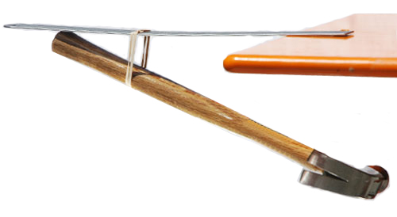
WAS musst du machen?

Versuch H-3:

WAS benötigst du?
12 gleiche Holzklötze;

WAS musst du machen?
Staple die Holzklötze so übereinander, dass der oberste Stein nicht mehr über dem Untersten liegt.

Wie hast du es geschafft???
Zeichnung Beschreibung

Versuch H-4:

WAS benötigst du?
ein großes Plastiklineal (oder Luftballon);
einen Wolllappen (oder Fell);
Messbecher; Spritze; Wasser

WAS musst du machen?
Reibe das Lineal kräftig an der Wolle;
→ schütte Wasser in die Spritze und lasse es langsam
in den Messbecher durchlaufen;
→ nähere das Lineal langsam an den Wasserstrahl an; [ nicht berühren!!!]

Was fällt dir auf?
Erkläre in Worten; Zeichne diese Situation;

zu H-1 und H-2: Der Punkt an dem ein Körper ausbalanciert ist nennt man in der Physik Schwerpunkt. Dieser Schwerpunkt liegt nicht immer da, wo man ihn vermutet.
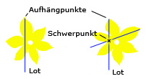
Möchte man den Schwerpunkt eines beliebigen Körpers ermitteln, so hängt man ihn an einem Punkt auf und zeichnet ein Lot ein. Dies wiederholt man, wobei man einen anderen Aufhängepunkt wählt. Der Punkt, an dem sich die beiden Lote kreuzen, ist der Schwerpunkt des Körpers. Der Schwerpunkt kann dabei auch außerhalb des Gegenstandes liegen.

Der Schwerpunkt liegt aber fast immer unterhalb (manchmal auch oberhalb) der Auflage.

zu H-3: Lösung:
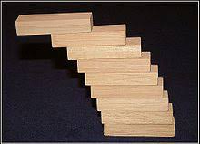
Theoretisch könnte man mit mehreren Steinen beliebig weit bauen, sodass der oberste Stein vielleicht 3m vom Untersten seitlich weg ist.

zu H-4: Dieser Effekt heißt „ Ladungstrennung “. Er kommt im Alltag sehr häufig vor.

(I) Jeder hat durch eine elektrostatische Entladung schon mal ordentlich eine „gewischt“ bekommen. Auch hier ist Ladungstrennung im Spiel. Läuft man zum Beispiel mit Gummisohlen über einen Teppich, kann es sein, dass man auf eine Spannung von mehreren Tausend Volt aufgeladen wird. Diese entlädt sich dann in einem – für uns schmerzhaften – Funkenüberschlag, wenn wir eine Türklinke oder eine andere Person berühren. Eine Gefahr geht von einem solchen Miniblitz nicht aus.
(II) Kritisch wird das Ganze, wenn durch den Funken leicht entzündliche Stoffe in Brand gesetzt werden. Auch Elektronikbauteile wie bestimmte Halbleiter oder Kondensatoren sind in Gefahr, da sie bereits bei Spannungen von mehren Volt zu Bruch gehen können.
(III) Allerdings hat die Ladungstrennung auch ihre nützlichen Seiten. Beim Autolackieren wird zum Beispiel mitunter die fein zerstäubte Farbe positiv und die Karosserie negativ aufgeladen, sodass sich die Farbtröpfchen von der Karosserie angezogen wir und sich folglich gleichmäßiger verteilt.

